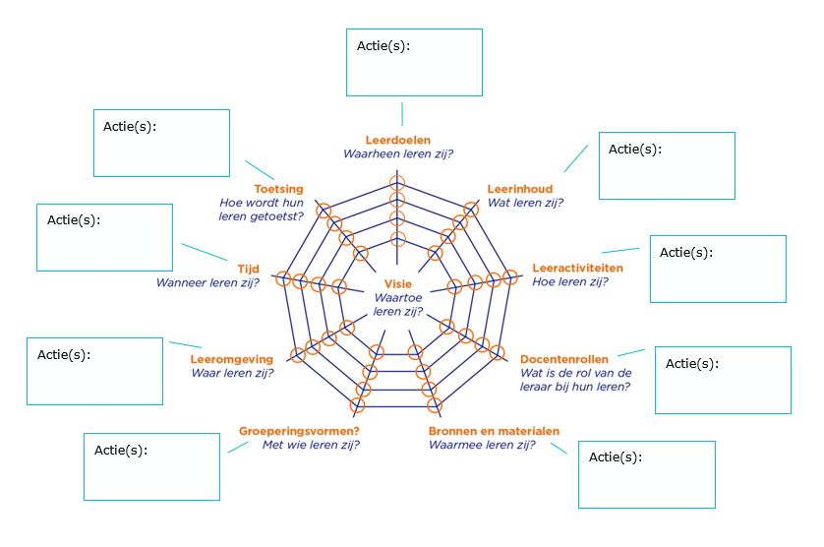
Gespreksplaat
curriculair spinnenweb

Deze acties moet ik nú ondernemen:

Spinnenwebdraden met aandachtspunten/vragen per draad

Basisvisie pgp:
Rationale: Waartoe kiezen jullie als school voor pgp en hoe verhoudt zich dat tot de schoolvisie?

Inhoud: Is de uitwerking van de visie op pgp consistent met de 9 draden?

Leerdoelen: In het examenprogramma van het pgp staan de wettelijke eindtermen op nationaal niveau.
Wat is het doel van het pgp?

Wat moet er met het pgp worden bereikt?

Leerinhoud: De leerinhouden zijn vaardigheden, kennis en houdingen die zijn afgeleid van de eindtermen.
Wat leren de leerlingen van het pgp?

Om welke inhouden gaat het?

Passen de inhouden van de opdrachten bij wat het pgp beoogt?

Leeractiviteiten: Leeractiviteiten zet je in om leerdoelen te bereiken. De pedagogisch- didactische keuzes die een docententeam maakt, laat zien hoe ze hun leerlingen zien leren.
Hoe leren en werken de leerlingen?

Welk activiteiten voeren de leerlingen uit?

Docentenrollen: Verschillende personen dragen bij aan het leerproces van de leerlingen.
Wat is de rol van de docent bij het leren van de leerlingen?

Welke andere personen dragen bij aan het leren van de leerlingen?

Bronnen en materialen: Alle leermaterialen die ingezet worden voor het leerproces van de leerlingen.
Waarmee leren de leerlingen?

In welke vorm wordt er gebruik gemaakt van de materialen (digitaal, op papier, etc)?

Groeperingsvormen: De verschillende manieren waarop leerlingen werken in de school en/of daarbuiten.
Met wie leren de leerlingen?

Wordt er geleerd in groepen, individueel of in combinaties?

Leeromgeving: Omgevingen waar het leren plaatsvindt.
Waar leren de leerlingen?

Leren leerlingen bij de opdrachtgever? Op school? Bij een instelling? Thuis?

Tijd: De verdeling van uren over het schooljaar.
Wat betekent het pgp voor de tijd in het rooster?

Wanneer leren de leerlingen?

Hoeveel tijd hebben leerlingen nodig om tot een resultaat te komen?

Toetsing: De mate waarin de leerlingen de leerdoelen bereiken of er naartoe op weg zijn.
Hoe wordt het leren van de leerlingen getoetst?

Op welke manier wordt de voortgang, richting de eindbeoordeling, inzichtelijk gemaakt?

Past de manier van toetsing bij het doel van het pgp?

